**thinglink – Kurzübersicht**

1. **Anmeldung**

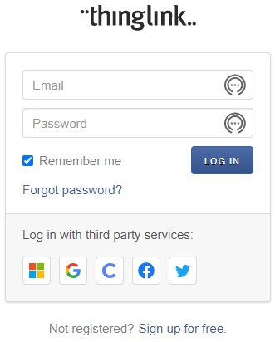

1. **CREATE**

Hier werden Bilder oder Filme hochgeladen. Zuvor kann man jedoch auswählen, welche Art von interaktivem Content man erstellen möchte.

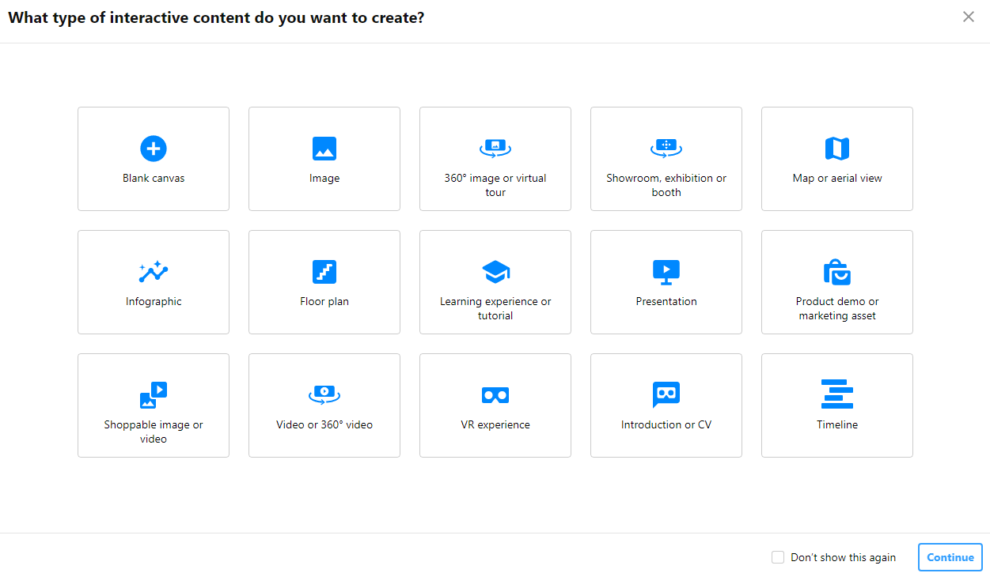

1. **Bearbeitung**

Ein Bild oder Film auswählen, den man bearbeiten möchte.



Mit Share kann man das thinglink teilen. Hier gibt es verschiedene Möglickeiten (Link, Einbettungscode,…). Dazu muss bei Settings aber eingestellt sein, dass dies öffentlich sein soll/darf.

Mit dem Stift beginnt man die Bearbeitung.

1. **Bearbeitung 1**

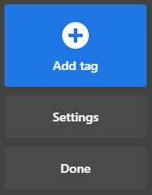

Die erste Ansicht führt einen zu einem neuen Tag, den Einstellungen oder über „Done“ wieder zurück zur Hauptübersicht.

1. **Bearbeitung 2**

Es gibt vier verschiedene Arten von Tags, auf die ich kurz eingehen möchte:

|  |  |  |
| --- | --- | --- |
|  | Hier kann man einen Titel, sowie eine Beschreibung, einen Link auf eine Website, sowie ein zusätzliches Bild hinterlegen. Auch ein Audio kann man hierzu passend hochladen. | |
| Bei diesem Tag kann man nur einen kurzen Text mit max. 100 Zeichen benutzen. | |  |
| Hier können Links von YouTube, Vimeo, Google Maps, SlideShare und anderen Seiten eingefügt werden. Ggf. sollte man den Einbettungscode verwenden. | |  |
|  | Hier können Bilder und Filme miteinander verbunden werden (z.B. Rundgänge), aber es wäre auch möglich hier ein Edu-Breakout zu gestalten, da hier der Zugang an ein Passwort gebunden werden kann. | |

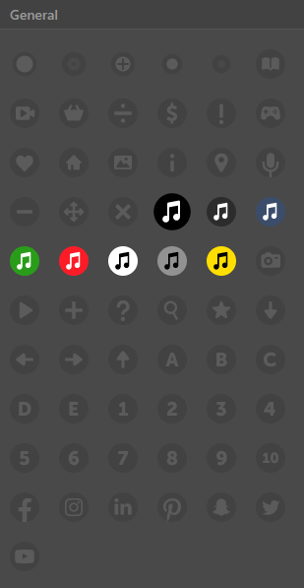

1. **Icons**

Jeder Text kann mit einem unterschiedlichen Icon versehen werden die, wenn man auf einen klickt, in unterschiedlichen Farben hinzugefügt werden können. Diese Icons (hinter denen die Tags liegen) können dann auf dem Bild / Video verschoben werden.

1. **Personen / Schüler:innen zu Gruppen hinzufügen**

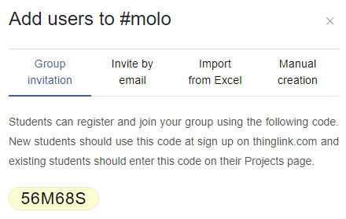

* **Group invitation** – Schüler:innen müssen bereits angemeldet sein, können dann den Code eingeben
* **Invite per email** – Email Adresse muss einzeln eingetragen werden (evtl. sinnvol bei Teams o.ä.).
* **Import from Excel** – eine csv Vorlage kann heruntergeladen, bearbeitet und später wieder hochgeladen werden
* **Manual creation** – Namen und Kürzel werden eingetragen, eine „Anmeldemailadresse“ wird generiert. 🡪 Meine Empfehlung